**1er septembre 2020 – Jeux de chiffres**

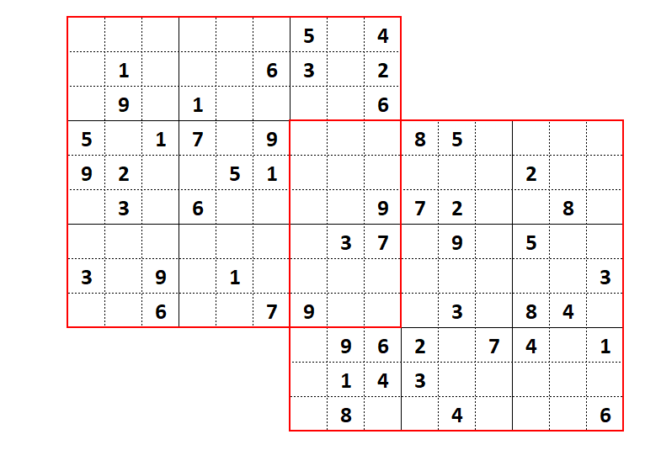SUDOKU DUO

SUJIKEN

